BÁO CÁO MINI PROJECT
PHÂN TÍCH THIẾT KẾ LUỒNG ĐẶT HÀNG ONLINE
HỆ THỐNG BÁN LẺ RikkeiFastMart

1. Mục tiêu bài tập
Vận dụng quy trình phân tích và thiết kế hệ thống cho luồng Đặt hàng Online của RikkeiFastMart, bao gồm kiến trúc 3 tầng, yêu cầu FR/NFR, Use Case, Activity, Class, Sequence, UI Wireframe, ERD và vị trí các mô hình trong tài liệu SRS.

2. Phạm vi phân tích
Phạm vi chỉ tập trung vào quá trình đặt hàng online theo mô tả nghiệp vụ. Không mở rộng sang thanh toán, giao hàng hoặc các chức năng ngoài phạm vi đề bài.
- Tối đa 2 Actor: Khách hàng và Nhân viên kho.
- 4 Use Case: Đăng nhập, Quản lý giỏ hàng, Đặt hàng Online, Cập nhật tồn kho.
- Use Case chính: UC-03 – Đặt hàng Online.
- 3 Class chính: Khách hàng, Sản phẩm, Đơn hàng.

3. Bước 1 — Yêu cầu FR/NFR
Mã | Loại | Nội dung
FR-01 | Chức năng | Hệ thống phải cho phép Khách hàng đăng nhập, xem sản phẩm, chọn số lượng và thêm sản phẩm vào giỏ hàng.
FR-02 | Chức năng | Hệ thống phải kiểm tra số lượng tồn kho của từng sản phẩm khi Đặt hàng Online; nếu đủ hàng thì tạo đơn hàng và áp dụng mã giảm giá nếu có, nếu thiếu hàng thì thông báo và không tạo đơn.
NFR-01 | Phi chức năng | Hệ thống phải hoàn tất việc kiểm tra tồn kho của toàn bộ sản phẩm trong giỏ hàng và trả kết quả cho Khách hàng trong tối đa 3 giây kể từ khi Khách hàng bấm đặt hàng.

4. Bước 2 — Kiến trúc 3 tầng
Tầng | Vai trò trong luồng Đặt hàng Online
Presentation Tier | Cung cấp giao diện app để Khách hàng đăng nhập, xem sản phẩm, chọn số lượng, thêm sản phẩm vào giỏ hàng, nhập mã giảm giá, xác nhận đặt hàng và nhận thông báo kết quả.
Business Logic Tier | Xử lý nghiệp vụ Đặt hàng Online: kiểm tra đăng nhập, kiểm tra tồn kho từng sản phẩm, áp dụng mã giảm giá, tạo Đơn hàng và thông báo kết quả.
Data Tier | Lưu trữ và truy xuất dữ liệu Khách hàng, Sản phẩm, Đơn hàng; bao gồm thông tin khách hàng, giá, tồn kho, ngày đặt, mã giảm giá và số lượng mua.

Presentation Tier
|
v
Business Logic Tier
|
v
Data Tier

5. Bước 3 — Use Case Diagram
Actor được xác định:
- Khách hàng
- Nhân viên kho
Use Case được xác định:
- Đăng nhập
- Quản lý giỏ hàng
- Đặt hàng Online
- Cập nhật tồn kho
Quan hệ chính: Khách hàng liên kết với Đăng nhập, Quản lý giỏ hàng và Đặt hàng Online; Nhân viên kho liên kết với Cập nhật tồn kho. Đặt hàng Online include Đăng nhập và kiểm tra tồn kho; áp dụng mã giảm giá là xử lý tùy chọn khi khách hàng có mã.
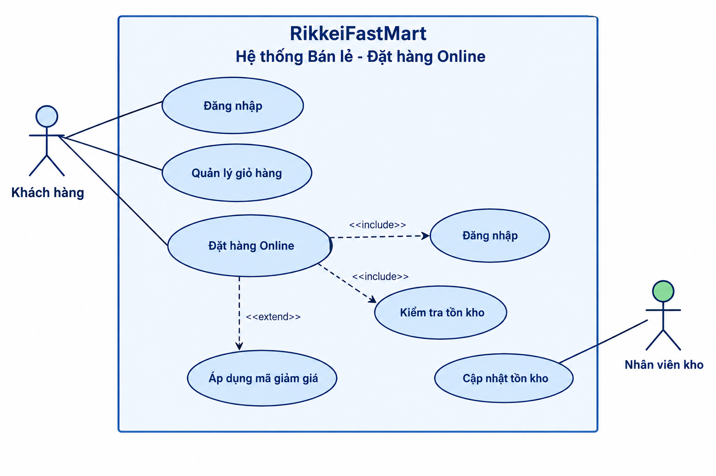
Hình 1. Use Case Diagram tổng thể

6. Bước 4 — Đặc tả Use Case & Activity Diagram
Phần | Nội dung
Use Case Name & ID | UC-03 – Đặt hàng Online
Actor(s) & Description | Actor chính: Khách hàng. Khách hàng sử dụng ứng dụng RikkeiFastMart để đặt các sản phẩm có trong giỏ hàng. Hệ thống kiểm tra tồn kho, áp dụng mã giảm giá nếu có và tạo đơn hàng.
Pre-conditions | 1. Khách hàng đã có tài khoản.  2. Khách hàng đã đăng nhập.  3. Giỏ hàng có ít nhất một sản phẩm.
Post-conditions | Thành công: Đơn hàng được tạo và lưu thông tin khách hàng, ngày đặt, mã giảm giá nếu có và số lượng mua của từng sản phẩm; hệ thống thông báo đặt hàng thành công. Thất bại: Không tạo đơn hàng nếu có sản phẩm không đủ tồn kho; hệ thống thông báo cho Khách hàng.
Main Flow | 1. Khách hàng mở giỏ hàng và bấm Đặt hàng Online.  2. Hệ thống kiểm tra số lượng tồn kho của từng sản phẩm trong giỏ hàng.  3. Nếu đủ hàng, hệ thống cho phép Khách hàng nhập mã giảm giá nếu có.  4. Khách hàng nhập mã giảm giá nếu có và xác nhận đặt hàng.  5. Hệ thống áp dụng mức giảm giá tương ứng nếu có mã giảm giá và tạo đơn hàng.  6. Hệ thống thông báo đặt hàng thành công cho Khách hàng.
Alternative Flows | AF-01 – Sản phẩm không đủ tồn kho: tại bước 2, nếu có ít nhất một sản phẩm không đủ số lượng tồn kho, hệ thống thông báo sản phẩm không đủ hàng và không tạo đơn hàng.  AF-02 – Không sử dụng mã giảm giá: tại bước 3, nếu Khách hàng không nhập mã giảm giá, hệ thống bỏ qua việc áp dụng giảm giá và tiếp tục bước 4.

Activity Diagram
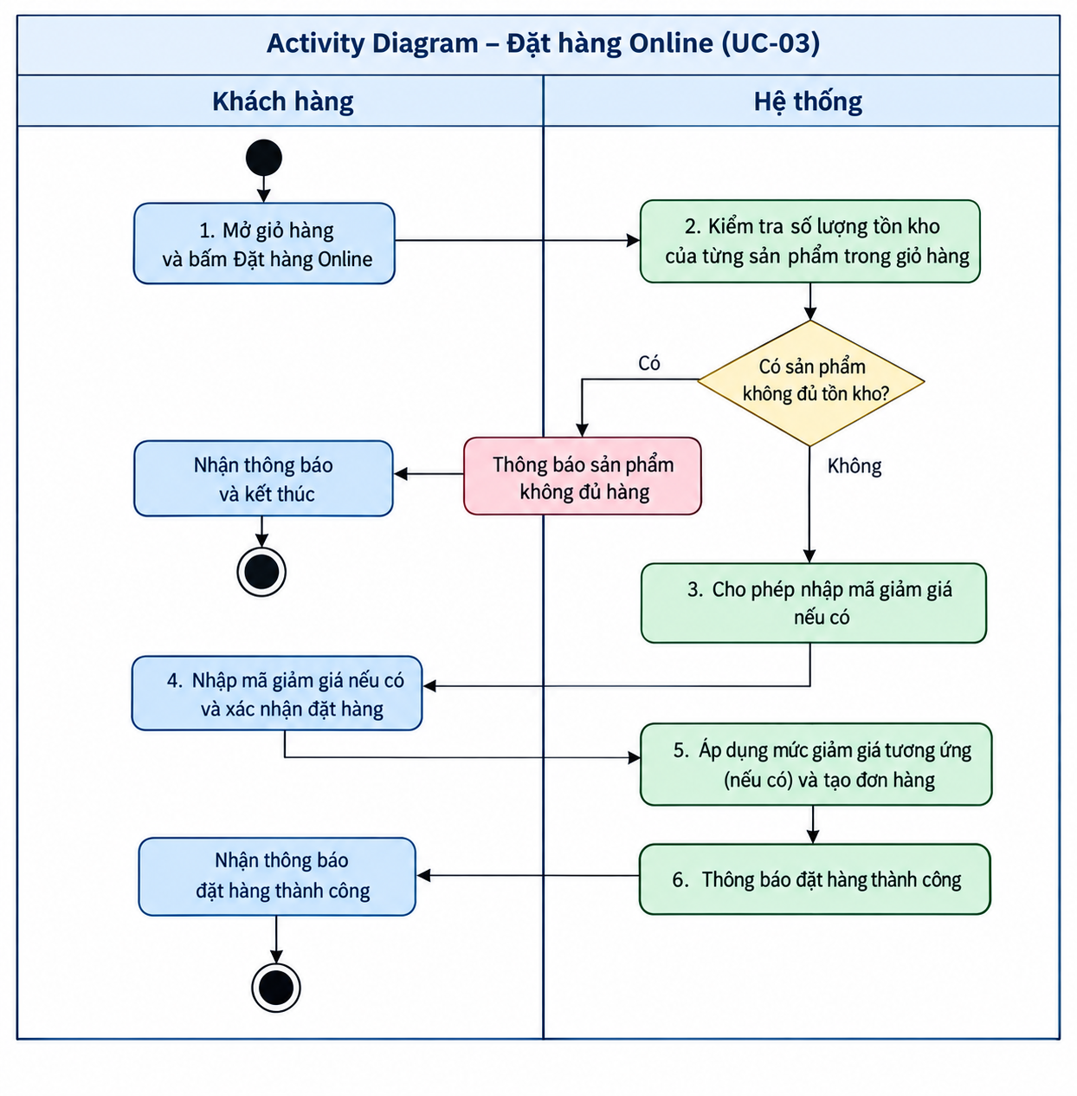
Hình 2. Activity Diagram – Đặt hàng Online (UC-03)

7. Bước 5 — Class Diagram
Class | Thuộc tính | Phương thức
Khách hàng | - customerId: int  - hoTen: String  - email: String | + dangNhap()  + datHang()
Sản phẩm | - productId: int  - tenSanPham: String  - donGia: decimal  - soLuongTon: int | + kiemTraTonKho()  + capNhatTonKho()
Đơn hàng | - orderId: int  - ngayDat: Date  - maGiamGia: String  - soLuongMua: int | + taoDonHang()  + apDungMaGiamGia()

Quan hệ và Multiplicity
Khách hàng 1 ---------------- 0..* Đơn hàng
Đơn hàng 1 ---------------- 1..* Sản phẩm

Quan hệ Đơn hàng – Sản phẩm là quan hệ nhiều-nhiều về mặt nghiệp vụ. Do giới hạn 3 Class, Class Diagram giữ 3 Class chính; khi chuyển sang ERD, quan hệ N:N được tách bằng bảng CHI_TIET_DON_HANG.
Quan hệ Composition được minh họa giữa Đơn hàng và phần nội dung sản phẩm của đơn hàng để thể hiện các dòng sản phẩm là thành phần của chứng từ đơn hàng. Trong ERD, quan hệ này được hiện thực hóa bằng bảng CHI_TIET_DON_HANG.

8. Bước 6 — Sequence Diagram
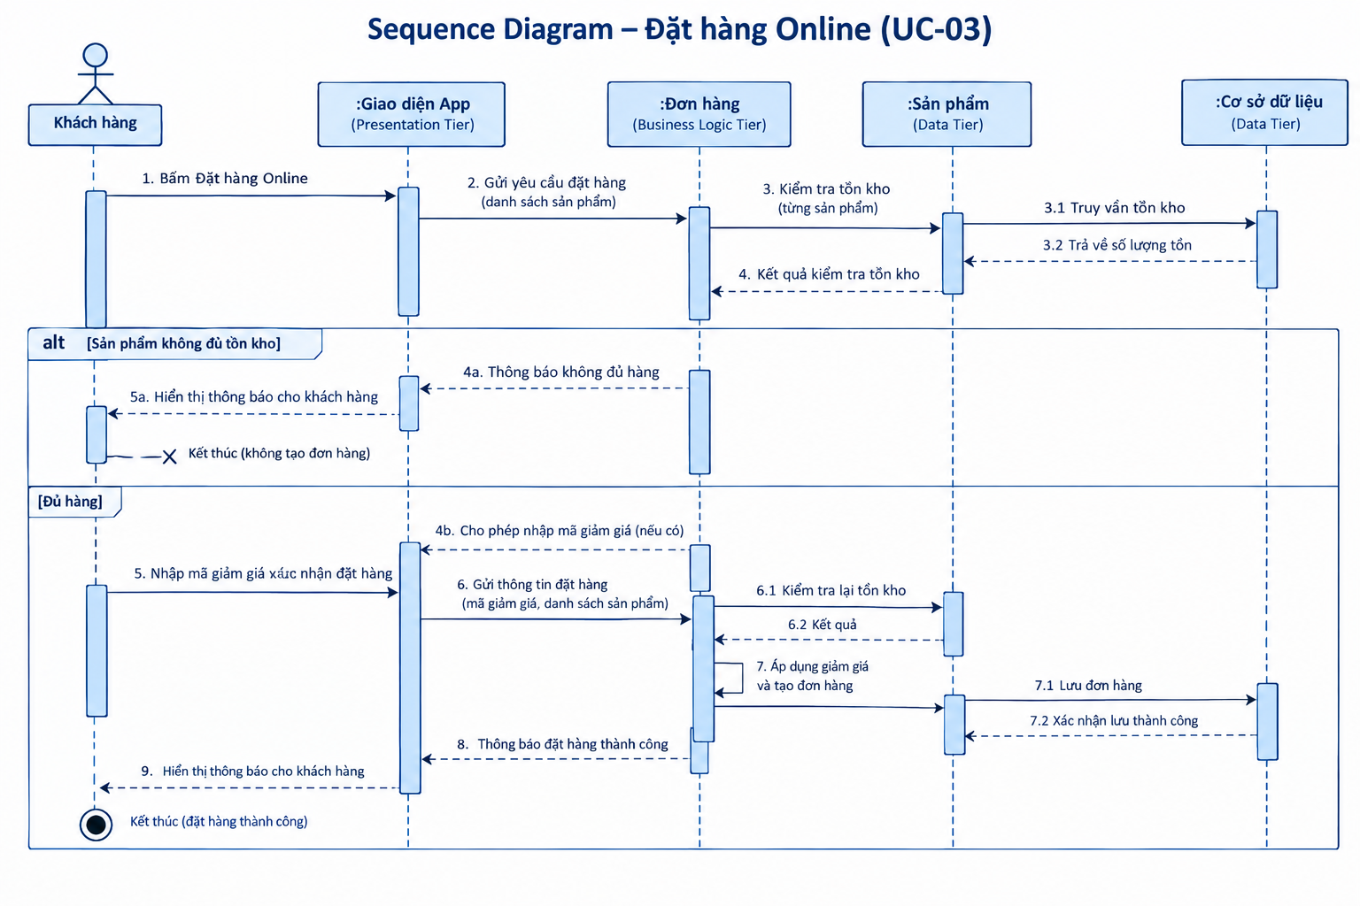
Hình 3. Sequence Diagram – Đặt hàng Online (UC-03)

Activation Bar: Đơn hàng được kích hoạt khi nhận yêu cầu Đặt hàng Online; Sản phẩm được kích hoạt trong thời gian xử lý kiểm tra tồn kho; sau khi trả kết quả, Đơn hàng tiếp tục áp dụng mã giảm giá và tạo đơn hàng.

9. Bước 7 — UI Wireframe
┌─────────────────────────────────────────┐
│ RikkeiFastMart │
├─────────────────────────────────────────┤
│ ĐẶT HÀNG ONLINE │
│ │
│ Sản phẩm Số lượng │
│ ─────────────────────────────────── │
│ Sữa tươi [-] 2 [+] │
│ Bánh mì [-] 1 [+] │
│ Nước suối [-] 3 [+] │
│ │
│ Mã giảm giá: │
│ ┌─────────────────────┐ ┌───────────┐ │
│ │ Nhập mã giảm giá │ │ Áp dụng │ │
│ └─────────────────────┘ └───────────┘ │
│ │
│ ┌───────────────────────────────────┐ │
│ │ XÁC NHẬN ĐẶT HÀNG │ │
│ └───────────────────────────────────┘ │
└─────────────────────────────────────────┘

Thành phần UI | Khớp Main Flow
Danh sách sản phẩm + số lượng | Bước 1
Ô nhập mã giảm giá | Bước 3–4
Nút Xác nhận đặt hàng | Bước 4
Thông báo đặt hàng thành công | Bước 6

10. Bước 8 — ERD
Do Đơn hàng và Sản phẩm có quan hệ N:N, cần bảng trung gian CHI_TIET_DON_HANG để lưu số lượng mua của từng sản phẩm trong từng đơn hàng.
Bảng | Cột
KHACH_HANG | customer_id INT – PK  ho_ten VARCHAR  email VARCHAR
DON_HANG | order_id INT – PK  customer_id INT – FK  ngay_dat DATETIME  ma_giam_gia VARCHAR – NULL
SAN_PHAM | product_id INT – PK  ten_san_pham VARCHAR  don_gia DECIMAL  so_luong_ton INT
CHI_TIET_DON_HANG | order_id INT – PK, FK  product_id INT – PK, FK  so_luong_mua INT

Thiết kế đạt 3NF vì mỗi bảng chỉ lưu các thuộc tính phụ thuộc trực tiếp vào khóa chính, không có thuộc tính không khóa phụ thuộc bắc cầu vào khóa chính; thông tin số lượng mua được tách riêng trong CHI_TIET_DON_HANG.

11. Bước 9 — Vị trí trong tài liệu SRS
Sơ đồ | Vị trí trong SRS
Use Case Diagram | 3. Specific Requirements → 3.1 Functional Requirements / Use Case Model
UI Wireframe | 3. Specific Requirements → 3.2 External Interface Requirements → User Interface
ERD | 3. Specific Requirements → 3.3 Data Requirements / Data Model
Class Diagram | 3. Specific Requirements → 3.4 System Models / Analysis Model

12. Kiểm tra tính nhất quán
Thành phần | Tên sử dụng xuyên suốt
Actor | Khách hàng; Nhân viên kho
Use Case | Đăng nhập; Quản lý giỏ hàng; Đặt hàng Online; Cập nhật tồn kho
Use Case chính | UC-03 – Đặt hàng Online
Class | Khách hàng; Sản phẩm; Đơn hàng
ERD | KHACH_HANG; DON_HANG; SAN_PHAM; CHI_TIET_DON_HANG
NFR | Kiểm tra tồn kho và trả kết quả trong tối đa 3 giây

— HẾT —

